PROBLEMI DI ATTRITO con soluzione
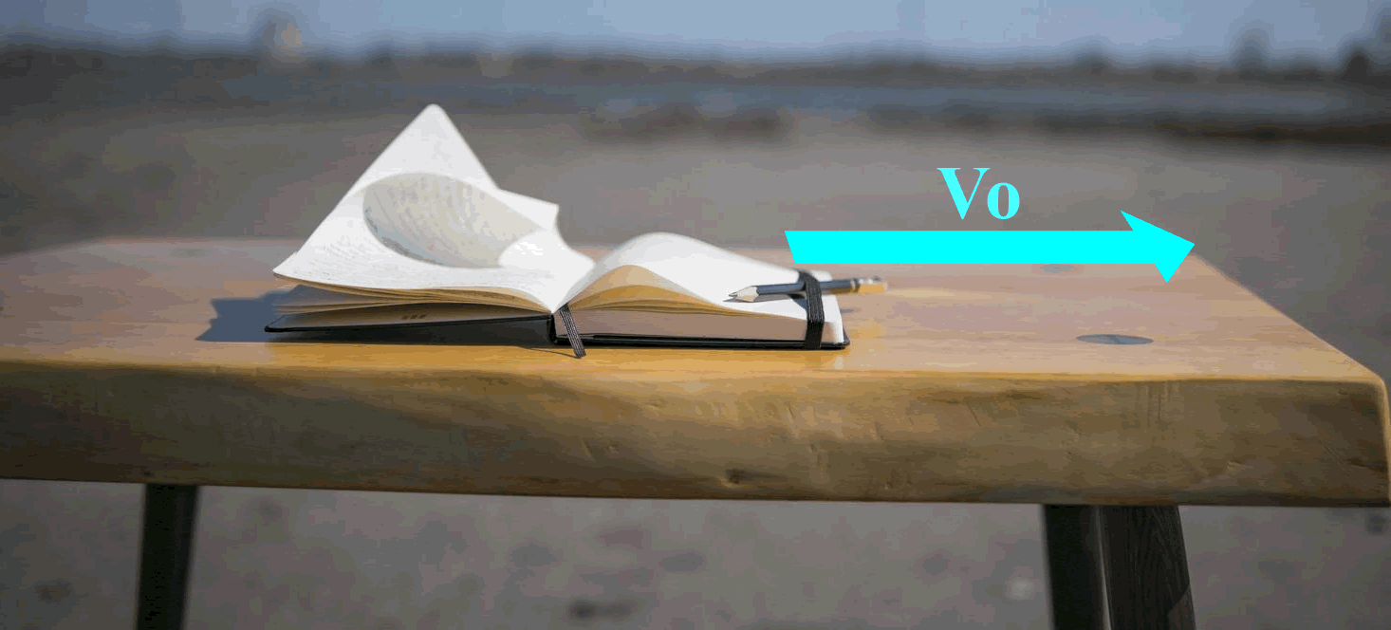
- Appoggi un quadernone di massa 250g su di un tavolo e lo spingi. Fra il tavolo e il quadernone vi è un coefficiente di attrito dinamico μ_{d}=0,4. Qual è il valore della forza di attrito dinamico agente sul quadernone? [F_{D}=0,98N]. Se il quadernone si muove verso destra, come è diretta F_{D}?

- Adesso appoggi un secondo quadernone sul tavolo e lo sposti. Questo quaderno ha una massa di 400g: appena lo sposti misuri che su di esso si applica una forza di attrito dinamico di 1,5N. Qual è il coefficiente di attrito dinamico? [μ_{D}=0,38N]
Adesso il quadernone è fermo e tu provi a metterlo in moto: vedi che per iniziare a spostarlo devi applicare una forza di 1,8N. Qual è il coefficiente di attrito statico? [μs=0,46]

- Adesso sopra al quadernone di cui sopra appoggi un cubo di lato 8cm e di densità 1,2kg/dm³: la superficie di contatto è però sempre quella fra il quadernone di prima e il tavolo e perciò…. Cosa è che rimane lo stesso? Pensaci!

- Tenendo conto di come hai risposto alla domanda precedente, calcola adesso la forza di attrito dinamico e F_{S,MAX} fra quaderno+cubo e tavolo. Tieni conto che adesso la forza premente è data dal peso totale quaderno+cubo! [F_{D} = 3,78N ; Fs,max=4,57N]

-------------------- Problemi con forza premente o forza sollevante aggiunta al Peso (sono problemi un po’ più complessi: studiateli per allenamento)------------------Per rispondere, tieni conto che la forza premente comprende sia il peso sia l’eventuale forza applicata da te e che l’effetto di tale forza cambia a secondo se tu spingi verso il basso o tiri verso l’alto

- Su di un piano poni una tavola di legno di forma parallelepipeda, di lati 2dmx2cmx400mm, di densità δ=0,8kg/dm³. Fra il tavolo e il piano vi è un coef. di attrito statico μ_{S}=0,6. Qual è la minima forza che permette alla tavola di scorrere sul piano? [Fs,max=7,53N]
Come cambia la risposta precedente se tu adesso spingi verso il basso la tavola con una forza di 5N? [Fs,max=10,53N]
E se tu invece sollevi la tavola con una forza di 5N? [Fs,max=4,53N]
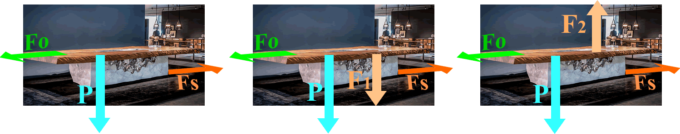
- Ora su di un vassoio di peso P=12,544N metti una scatolina di peso 4N; tiri il vassoio con una molla di costante elastica K=2,3N/cm. Di quanto si allunga la molla prima che il vassoio inizi a muoversi sapendo che μ_{S}=0,6? [ΔL=4,32cm]

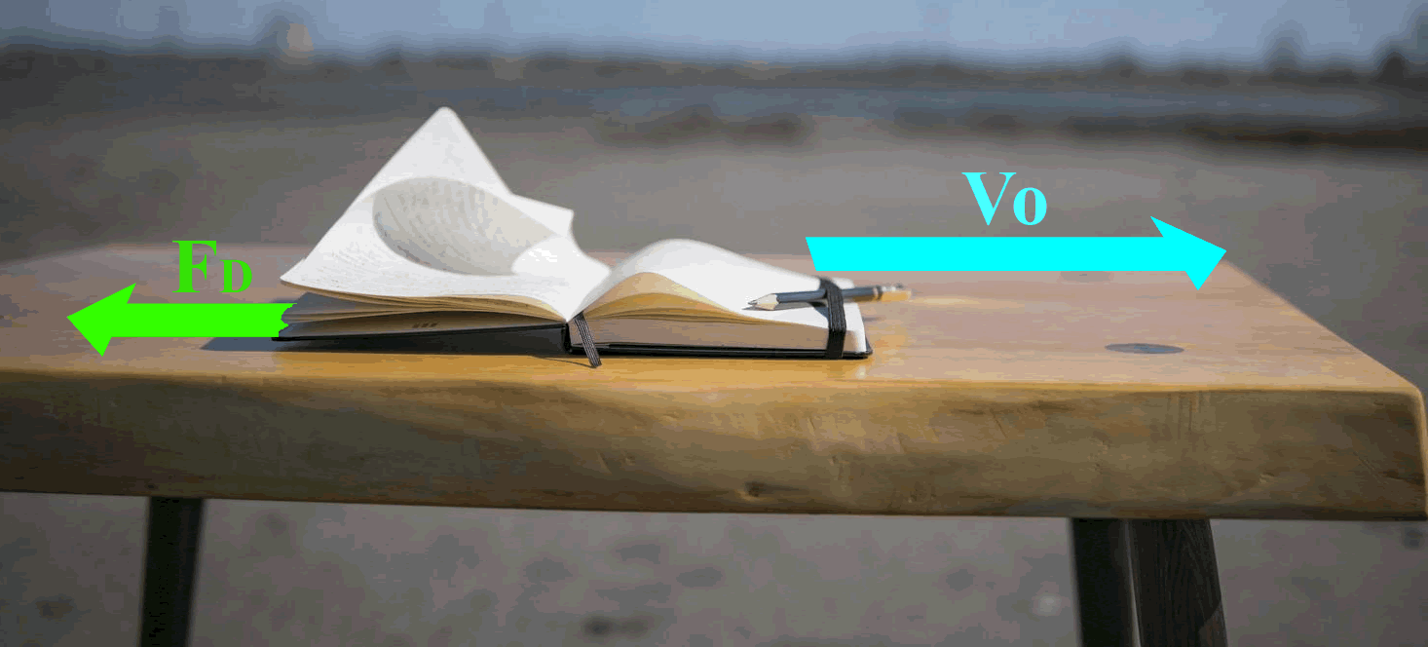
SOLUZIONE
- F_{D}=μ_{D}⋅F⊥. Nel nostro caso:
F⊥=peso =9,8N/kg⋅0,25kg=2,45N
F_{D}=0,4⋅2,45N=0,98N
Per quanto riguarda la direzione ed il verso di F_{D}: essa è sempre opposta al movimento, cioè è sempre opposta alla velocità, e perciò punta a sinistra.

- F_{D}=μ_{D}⋅F⊥ . Anche in questo caso F⊥= Peso = 9,8N/kg⋅0,4kg=3,92N
Devo trovare μ_{D}: μ_{D} = F_{D}/F⊥=1,5N/3,92N = 0,38
Il calcolo di μ_{S} è del tutto analogo: Fs,max=μs⋅F⊥ → μs=Fs,max/F⊥=1,8N/3,92N= 0,46
- I coef. μs e μ_{D} non cambiano perché…

- Adesso sul tavolo pesa sia il quadernone che il cubo, perciò: F⊥= (Peso Quadernone) + (Peso cubo).
Peso Quadernone = 3,92N, già calcolato prima.
Del cubo sai il lato (L) e la densità (δ): puoi calcolare prima il volume, poi la massa ed infine il peso.
Volume = L³ = (8cm)³ = 512cm³ .
Per calcolare la massa usi la formula: Massa = Volume⋅Densità; poiché la densità è in
dm³, devi trasformare il Volume in dm³: 512cm³=0,512dm³.
Massa = 0,512dm³⋅1,2kg/dm³ = 0,6144 kg. Trasformi la massa in Peso con la formula: Peso =Massa⋅g → Peso = 0,6144kg⋅9,8N/kg = 6,02N.
Adesso sommiamo i due pesi: F⊥ = 3,92+6,02=9,94N.
Calcoliamo F_{D} = μ_{D}⋅F⊥ = 0,38⋅9,94N = 3,78N ;
Calcoliamo Fs,max=μs⋅F⊥=0,46⋅9,94N=4,57N

-------------------- Problemi con forza premente o forza sollevante aggiunta al Peso ------------------
- La minima forza che permette alla tavola di scorrere sul piano è Fs,max.
Fs,max = μs⋅F⊥, cosicché devi trovare F⊥
F⊥=Peso della tavola. Come prima, il Peso lo trovi calcolando: Massa=Volume⋅Densità e poi Peso=Massa⋅g
Volume=2dmx2cmx400mm = (metto tutto in dm perché la densità è espressa in dm³) = 2dmx0,2dmx4dm=1,6dm³
Massa=1,6dm³⋅0,8kg/dm³=1,28kg
Peso = 1,28kg⋅9,8N/kg = 12,544N.
Fs,max=0,6⋅12,544N = 7,53
Adesso consideriamo di premere sulla tavola con una forza di 5N.
Se premi sulla tavola la forza premuta si aggiunge al Peso che hai appena calcolato: F⊥=12,544N+5N=17,544N
In questo caso Fs,max aumenta: Fs,max=0,6⋅17,544N =10,53N
Se invece sollevi la tavola con una forza di 5N:
devi sottrarre i 5N dal Peso: F⊥=12,544-5N=7,544N
Fs,max=0,6⋅7,544N=4,53N
- Il vassoio inizia a muoversi quando la molla ha fornito una forza molla = Fs,max.
Calcoliamo Fs,max: Fs,max=μs⋅F⊥. F⊥=(Peso del vassoio)+(Peso della scatolina) = 12,544N+4N = 16,544N, Fs,max=0,6⋅16,544N=9,93N
La molla deve stirarsi finché essa giunge a dare una forza uguale a 9,93N: poiché la forza della molla è data da: Fmolla=K⋅ΔL → ΔL= Fmolla/K → ΔL= 9,93N/(2,3N/cm) = 4,32cm

